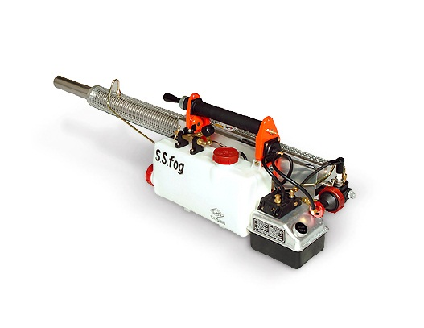

MÁY PHUN KHÓI MÙ NHIỆT SS 150F
Sản xuất: SESHIN FOG
Xuất xứ: KOREA
Model: 150 F

Máy phun khói mù nhiệt SS 150F :

Máy phun khói mù nhiệt SS Fog - 150F ( Korea) là loại máy được trang bị cho những người dùng chuyên nghiệp trong công tác kiểm soát côn trùng gây hại. Thích hợp tốt dùng để phun không gian nhà xưởng, phun không gian diện tích rộng như : chuồng trại, vườn cây, cống rãnh,...Máy còn được sử dụng trong công tác phòng trừ sâu bệnh hại cây trồng......
Thông số kỹ thuật :
Trọng lượng : 9 kg.
Bình chứa hóa chất: 6,5 lít.
Dung tích bình xăng: 1,5 lít
Kích thước: 1.340 x 290 x 340
Mức độ tiêu hao nhiên liệu: 2 lít/giờ.

